МИНИСТЕРСТВО НАУКИ И ВЫСШЕГО ОБРАЗОВАНИЯ РОССИЙСКОЙ ФЕДЕРАЦИИ
ВЛАДИВОСТОКСКИЙ ГОСУДАРСТВЕННЫЙ УНИВЕРСИТЕТ
Институт международного бизнеса,
экономики и управления
КАФЕДРА ЭКОНОМИКИ И УПРАВЛЕНИЯ

ОТЧЕТ
по учебной ознакомительной практике
АО «Солид Банк», г. Владивосток

Студент
группы БМН-24-ММ1 | ______________ | А.А. Балахонова
Руководитель  канд. экон. наук, доцент | ______________ | Е.А. Нигай
Руководитель от предприятия  Начальник управления по  развитию ВЭД | ______________ | А.Л.Кондратенко
Нормоконтролер  канд. экон. наук, доцент | ______________ | Е.А. Нигай

Владивосток 2026
МИНОБРНАУКИ РОССИИ
ВЛАДИВОСТОКСКИЙ ГОСУДАРСТВЕННЫЙ УНИВЕРСИТЕТ
ИНСТИТУТ МЕЖДУНАРОДНОГО БИЗНЕСА, ЭКОНОМИКИ И УПРАВЛЕНИЯ
КАФЕДРА ЭКОНОМИКИ И УПРАВЛЕНИЯ

ЗАДАНИЕ
на учебную ознакомительную практику

Студент: Балахонова Анна Александровна
Группы: БМН-24-ММ1
Срок сдачи: 10.07.2026

Содержание отчета:
Введение: описание целей и задач практики, объекта и предмета исследования, отрасли, в которой функционирует хозяйствующий субъект, обоснование роли предприятия в развитии муниципального образования или региона, место предприятия на рынке.

Раздел 1. Характеристика предприятия
Собрать, структурировать и проанализировать информацию, раскрывающую особенности деятельности предприятия (организации) (ОПК-6):
1.1 составить "Паспорт организации" - основные реквизиты (название, форма собственности, юридический адрес, местонахождение и т.п.); основные виды деятельности; организационная структура; особенности организационно-правовой формы; система налогообложения;
1.2 проанализировать основные экономические показатели хозяйственной деятельности за два-три последних отчетных года (выручка, затраты, численность персонала, фонд заработной платы, стоимость основных средств, прибыль, рентабельность и др.);
1.3 провести социально-экономический анализ отрасли (вида экономической деятельности), к которой относится исследуемое предприятие (организация)

Раздел 2. Профессиональная этика менеджера
Целью данного задания является развитие:
– навыков целостного подхода к анализу проблем;
– культуры речи;
– навыков структурирования информации и ее представления.
Содержание задания к разделу 2:
Представьте, что Вас пригласили провести лекцию-беседу со студентами другой группы (курса) на тему «Профессиональная этика менеджера».
Для этого Вам нужно подготовить: план своего выступления; раздаточный материал по подготовленному материалу.
Работа над предложенным заданием заключается в изучении теоретического материала, его анализе, выборе основных идей и оформлении в виде лекции-беседы (ОПК-7).
Результатом выполнения данного задания является:
2.1 план лекции-беседы;
2.2 глоссарий по заданной теме (не менее 15 слов);
2.3 рекомендуемая литература;
2.4 раздаточный материал (презентация 5-8 слайдов).
Раздел 3. Знакомство с профессиональной информационной средой (ОПК-7)
3.1 Профессиональные сообщества
В рамках выполнения данного задания следует изучить существующие профессиональные объединения (сообщества, ассоциации, союзы, консорциумы и пр.) и сделать аналитический обзор в следующей последовательности (необходимо описать не менее 5 профессиональных сообществ по всем представленным пунктам):
1) Понятие профессиональных сообществ (объединений).
2) Профессиональные сообщества в области менеджмента (предпринимательства), цели и задачи, миссия, основные направления деятельности.
3) Формы и методы организации работы сообществ (объединений).
4) Роль члена сообщества (менеджера, предпринимателя) в организации работы профессионального объединения.
5) Возможности использования потенциала профессионального сообщества в профессиональной деятельности менеджера (предпринимателя).

Рекомендуемые профессиональные сообщества:

– в области менеджмента
http://amr.ru – Ассоциация Менеджеров России (АМР)
http://www.e-xecutive.ru – Executive – обучающееся Сообщество менеджеров.
http://www.profmanager.ru – Консорциум профессионального менеджмента
http://www.kumc.ru – Институт Сертифицированных Финансовых Менеджеров (Российское отделение).
и др. информация, размещенная в свободном доступе в сети Интернет.

– в области малого бизнеса и предпринимательства
http://www.rasme.ru/ – Российская ассоциация развития малого и среднего предпринимательства.
http://рспп.рф – Российский союз промышленников и предпринимателей (ООР «РСПП»).
http://opora.ru/ – Общероссийская общественная организация малого и среднего предпринимательства «ОПОРА РОССИИ».
и др. информация, размещенная в свободном доступе в сети Интернет

3.2 Специализированные информационные ресурсы, поддерживающие профессиональную деятельность в области менеджмента и предпринимательства (ОПК-7).
В рамках раздела следует изучить существующие специализированные информационные ресурсы, поддерживающие профессиональную деятельность в области менеджмента и малого бизнеса и сделать аналитический обзор в следующей последовательности (необходимо описать не менее 3 специализированных информационных ресурсов по всем представленным пунктам):
1) Целевые группы пользователей информации.
2) Тематика представленной деловой информации, документов.
3) Возможности использования информации для создания бизнеса и/или ведения профессиональной деятельности.
Например:
http://www.aup.ru – «Административно-управленческий портал».
http://www.cfin.ru/ – «Корпоративный менеджмент»
http://www.nisse.ru – Национальный институт системных исследований проблем предпринимательства.
http://www.innovbusiness.ru – Ресурс «Инновации и предпринимательство».
http://www.finman.ru – Журнал «Финансовый менеджмент».
и др. информация, размещенная в свободном доступе в сети Интернет
Раздел 4. Методы управления и самоорганизации (ОПК-7)
В рамках данного раздела следует изучить и проанализировать профессиональные цели и задачи, которые ставить перед собой менеджер, методы управления, которыми он может пользоваться для их достижения.
Данный раздел отчета должен содержать:
4.1. Распорядок рабочего дня менеджера (менеджера организации, в которой проходит практика).
4.2 Презентация «Методы управления, которые воздействуют на меня» или «Методы управления, которые применяю я» (10–15 слайдов), составленная на основе систематизации полученного в результате сбора и анализа информации

Заключение: содержит основные выводы из каждого раздела отчета.

Список использованных источников не менее 20 источников не старше 5-летнего ценза по году издания (ОПК-7).

Оформить работу в соответствии со стандартами ВВГУ (ПК-8).

Научный руководитель
канд.экон.наук, доцент ___________ Нигай Е.А.

Задание получил: ___________ Балахонова А.А.

РАБОЧИЙ ГРАФИК (ПЛАН) ПРОВЕДЕНИЯ ПРАКТИКИ

Студент _________________ Балахонова Анна Александровна____________________
^{Фамилия Имя Отчество}
Кафедра экономики и управления гр. ____________ БМН-24-ММ1____________________

Руководитель практики __________________Нигай Евгения Антоновна_______________
^{Фамилия Имя Отчество}

Инструктаж по ознакомлению с требованиями охраны труда, техники безопасности, пожарной безопасности прошел
__________________________ Карелин В.А.
(подпись уполномоченного лица, МП)

С правилами трудового распорядка ознакомлен__________________ Балахонова А.А.
(подпись обучающегося)

Этапы практики | Виды работы | Срок выполнения | Отметка руководителя о выполнении
1. Подготовительный | Организационное собрание | 15.06.2026 | Выполнено
1. Подготовительный | Инструктаж по технике безопасности | 16.06.2026 | Выполнено
2. Исследовательский | Блок1. Знакомство с предприятием | 20.06.2026 | Выполнено
2. Исследовательский | Блок 2. Профессиональная этика менеджера | 25.06.2026 | Выполнено
2. Исследовательский | Блок 3. Знакомство с профессиональной информационной средой | 30.06.2026 | Выполнено
3. Аналитический | Блок 4. Методы управления и самоорганизации | 5.07.2026 | Выполнено
4. Заключительный | Подготовка и сдача отчета | 10.07.2026 | Выполнено

Руководитель практики
канд. экон. наук, доцент ___________ Нигай Е.А.

Руководитель практики от предприятия ___________ Кондратенко А.Л.

Содержание
Введение 3
1 Характеристика предприятия 5
1.1 «Паспорт организации» 5
1.2 Анализ основных экономических показателей 8
1.3 Социально-экономический анализ отрасли 10
2 Профессиональная этика менеджера 12
2.1 План лекции-беседы «Деловая этика менеджера» 12
2.2 Глоссарий по теме «Профессиональная этика менеджера» 12
2.3 Рекомендуемая литература 14
2.4 Раздаточный материал 14
3 Знакомство с профессиональной информационной средой 15
3.1 Профессиональные сообщества 15
3.2 Профессиональные информационные ресурсы 19
4 Методы управления и самоорганизации 22
4.1 Распорядок рабочего дня менеджера 23
4.2 Мини-презентация «Методы управления, которые я применяю» 24
Заключение 25
Список использованных источников 27
Приложение А 29
Приложение Б 30
Приложение В 32
Приложение Г 34
Приложение Д 37
Приложение Е 38
Приложение Ж 40

Введение
Учебная ознакомительная практика, отчет по которой представляет собой данная работа, проходила в АО «Солид Банк», в должности младшего сотрудника управления по развитию внешнеэкономической деятельности.
Цели учебной ознакомительной практики:
– ознакомление со своей будущей профессией и приобретение первых практических навыков;
– выявление дальнейшего пути развития в профессиональной деятельности в результате погружения в реальную рабочую среду.
Задачи учебной ознакомительной практики:
  - приобретение навыка самостоятельной работы в рамках выбранной специальности;
  - получение опыта работы в сфере управления: организаторских, аналитических, коммуникативных, исследовательских, самоорганизации и самоконтроля;
  - применение на практике знаний, полученных в процессе теоретического обучения;
  - получение представлений об использовании компьютерных методов поиска, сбора, хранения и обработки управленческой информации.
Объект исследования –АО «Солид Банк».
Предмет исследования – особенности менеджмента в АО «Солид Банк».
АО «Солид Банк» работает в банковской отрасли, являющеся одной из ключевых сфер современной экономики. Банковские организации обеспечивают движение денежных средств, кредитование физических и юридических лиц, а так же осуществляют расчетно-кассовое обслуживание. Помимо этого банковские организации способствуют развитию инвестиционной деятельности и финансовой устойчивости хозяйствующих субъектов. В условиях рыночной экономики деятельность банка имеет большое значение для поддержки предпринимательства, повышения деловой активности, а так же расширения доступа к финансовым ресурсам.
Роль АО «Солид Банк» в развитии муниципального образования и региона заключается в участии в формировании устойчивой финансовой инфраструктуры, обеспечении доступности банковских услуг для населения и организаций, а также в содействии экономической активности местного бизнеса. Банк способствует удовлетворению потребностей клиентов в кредитных, расчетных и сберегательных продуктах, что положительно влияет на развитие предпринимательской среды и повышение качества финансового обслуживания.
На рынке банковских услуг АО «Солид Банк» занимает определенное место среди других кредитных организаций, ориентируясь на предоставление услуг физическим и юридическим лицам, развитие клиентских сервисов и укрепление деловой репутации. Конкурентоспособность банка определяется качеством обслуживания, надежностью, разнообразием предлагаемых продуктов и способностью адаптироваться к изменениям внешней среды.
Таким образом, изучение деятельности АО «Солид Банк» в ходе практики позволяет получить представление о работе современной кредитной организации, выявить особенности ее функционирования и определить значение банка для экономического развития региона.
В ходе работы над отчетом были применены такие методы исследования, как анализ общедоступной информации о предприятии, анализ информации из текстовых источников и учебной литературы и др.

1 Характеристика предприятия
1.1 Паспорт организации
АО «Солид Банк» - кредитная организация, осуществляющая деятельность в сфере банковских услуг [1].
Паспорт компании приведен в таблице 1.1.
Таблица 1.1 – Паспорт АО «Солид Банк»
Показатель | Значение
Полное наименование | Акционерное общество «Солид Банк»
Сокращенное наименование | АО «Солид Банк»
Организационно-правовая форма | Акционерное общество
Форма собственности | Частная собственность (ОКФС 16)
ОГРН | 1024100000121 (20.09.2002)
Дата государственной регистрации | 04.01.1991
ИНН | 4101011782
КПП | 254001001
Регистрационный орган | Межрайонная инспекция ФНС России № 14 по Приморскому краю с 16 мая 2017 г.
Размер уставного капитала | 1 504 945 750 руб.
Юридический адрес | 690090, Приморский край, город Владивосток, Алеутская ул., д. 33
Почтовый адрес | Совпадает с юридическим адресом (при необходимости уточняется)
Единоличный исполнительный орган | Председатель правления
ФИО руководителя | Возисов Игорь Вячеславович
Дата назначения руководителя | 19.05.2021
Основной вид деятельности | ОКВЭД 64.19: Денежное посредничество прочее
Дополнительные виды деятельности | -
ОКПО | 09275017
ОКАТО | 05401376000
ОКТМО | 05701000001
ОКОГУ | 1500010 – Центральный банк Российской Федерации
Телефон | 8 (423) 226-57-22

Организационную структуру банка можно охарактеризовать как линейно-функциональную. Руководители управляют процессами, опираясь на экспертов из функциональных отделов.
Высшим органом управления является Совет Директоров, которому подотчётно Правление. В свою очередь, Правление возглавляет Председатель Правления, который осуществляет общее руководство деятельностью банка и несёт ответственность за реализацию стратегических решений. Непосредственно Председателю Правления подчиняются главный бухгалтер, юридический департамент, экономический департамент, а также управляющий директор, заместитель Председателя Правления и первый заместитель Председателя Правления.
Главный бухгалтер координирует работу департамента бухгалтерского и налогового учёта и отчетности, а также департамента операционно-кассовой работы обеспечивая единство учётной политики и контроль за финансовой отчётностью во всех территориальных подразделениях, приём и выдачу наличных средств, ведение счетов и расчётно-кассовое обслуживание.
Заместитель Председателя Правления курирует несколько профильных департаментов, связанных с международной и внешнеэкономической деятельностью. Ему подотчётны департамент по работе с международными финансовыми институтами, который занимается привлечением финансирования и межбанковским сотрудничеством, департамент внешнеэкономической деятельности, отвечающий за валютные операции и экспортно-импортное сопровождение. Под его контролем так же находится управление по работе с драгоценными металлами, занимающееся операциями с драгоценными металлами и монетной продукцией, а также управление брокерского обслуживания и доверительного управления.
Управляющий директор руководит направлениями, обеспечивающими внутренние банковские процессы и обслуживание клиентов.
Первый заместитель Председателя Правления контролирует департамент банковских гарантий, который отвечает за выдачу гарантийных обязательств в пользу третьих лиц, и кредитный департамент, осуществляющий кредитование корпоративных и розничных заёмщиков, оценку кредитных рисков и мониторинг выданных ссуд. Под его контролем так же находится департамент факторинга, предоставляющий финансирование под уступку денежного требования.
Таким образом, структура представляет собой комбинацию функционального и дивизионального принципов, где центральный аппарат дополнен сетью филиалов и дополнительных офисов, а ключевые направления деятельности закреплены за отдельными управленческими звеньями. Наглядная схема организационной структуры АО «Солид Банк» представлена в приложении А.
Организационно-правовая форма АО «Солид Банк» представляет собой акционерное общество, что является классической формой для кредитных организаций в России. Банк был преобразован в акционерное общество в ноябре 2015 года в соответствии с требованиями федерального законодательства, приведшими наименование организационно-правовой формы в соответствие с нормами Гражданского кодекса Российской Федерации. Как кредитная организация, созданная в форме акционерного общества, АО «Солид Банк» подпадает под двойное регулирование: общие нормы корпоративного законодательства об акционерных обществах дополняются специальными требованиями банковского законодательства и нормативными актами Банка России. Это проявляется, в частности, в обязательном формировании наблюдательного совета и правления, а также в особом порядке разграничения компетенции между органами управления, который может варьироваться в зависимости от публичного или непубличного статуса общества. Уставный капитал банка составляет 1 504 945 750 рублей, что отражает его финансовую состоятельность и соответствие регуляторным требованиям.
В сфере налогообложения АО «Солид Банк» применяет общую систему налогообложения ОСНО, что подтверждается данными Федеральной налоговой службы.
Это является стандартной практикой для российских банков, поскольку законодательство запрещает кредитным организациям применять специальные налоговые режимы, предназначенные для малого бизнеса.
Особенностью налогообложения банков на ОСНО является то, что абсолютное большинство банковских операций освобождены от налога на добавленную стоимость, что соответствует мировой практике и позволяет избежать двойного налогообложения финансовых услуг. Основным налоговым бременем для банка выступает налог на прибыль, который рассчитывается как разница между доходами и расходами, причём порядок исчисления и уплаты налогов для кредитных организаций регулируется общими нормами Налогового кодекса, но с учётом специфики банковского учёта, ведущегося по особым правилам, установленным Центральным банком Российской Федерации.
1.2 Анализ основных экономических показателей

В таблице 1.2 представим анализ экономических показателей компании, рассчитанный по материалам приложения А и Б [2].

Таблица 1.2 –Основные экономические показатели деятельности

АО «Солид Банк» за 2024-2025 гг.
Показатели | 2024 | 2025 | Абсолютное отклонение 2025–2024 | Темп роста 2025–2024, %
1 Совокупный доход, тыс. руб. | 58774275 | 67103053 | 8328778 | 114,17
2 Всего активов, тыс. руб. | 33 031 431 | 43 906 000 | 10 874 569 | 132,92
3 Собственный капитал, тыс. руб. | 3 304 057 | 5 728 210 | 2 424 153 | 173,37
4 Совокупные расходы, тыс. руб. | 55799294 | 66327824 | 10528530 | 118,87
5 Затраты на 1 руб. доходов, руб. | 0,95 | 0,99 | 0,04 | 104,21
6 Чистая прибыль, тыс. руб. | 12991420 | 24174880 | 11183460 | 186,08
7 Прибыль до налогообложения, тыс. руб. | 14533892 | 29561893 | 15028001 | 203,40
8 Рентабельность доходов, % | 22,10 | 36,03 | 13,93 | 163,03
9 Рентабельность активов, % | 3,93 | 5,51 | 1,58 | 140,20
10 Рентабельность капитала, % | 39,32 | 42,20 | 2,88 | 107,32
11 Численность персонала, чел | 478 | 534 | 56 | 111,72
12 Фонд заработной платы, тыс. руб. | 19324 | 22072 | 2748 | 114,22
13 Стоимость основных средств, тыс. руб. | 25754 | 24324 | -1430 | 94,45
Из приведенных в таблице данных можно сделать следующие выводы: совокупный доход увеличился на 14% (с 58774275 тыс. руб. вырос до 67103053 тыс.руб.), что говорит о масштабировании бизнеса, увеличении рыночной доли и эффективности выбранной бизнес-модели.
Однако, доходы растут медленнее расходов. Темпы роста доходов составляют 14%, в то время как темпы роста расходов 18%. Из этих показателей можно сделать вывод о росте затратоемкости.
Капитал растёт быстрее активов (73% против 33%), что повышает устойчивость банка на рынке. Чистая прибыль увеличилась почти вдвое (на 86,08%), что свидетельствует об увеличении запаса финансовой прочности, росте капитала, повышении привлекательности для инвесторов и акционеров.
Рентабельность доходов выросла с 22% до 36%, что указывает на увеличение доли чистой прибыли в каждом заработанном рубле на 14 копеек. Этот рост стал возможен благодаря опережающему увеличению чистой прибыли по сравнению с доходами, что говорит о повышении операционной эффективности.
Рентабельность активов увеличилась с 4% до 6%, иллюстрируя улучшение отдачи от использования имущества банка. Рост показателя произошел вопреки более быстрому увеличению активов по сравнению с доходами, что указывает на улучшение качества управления ресурсами.
Рентабельность капитала превысила 42%, увеличившись с 39%, что является весьма высоким результатом для банковской сферы.
Численность персонала выросла на 11,72% (с 478 до 534 чел.), что соответствует расширению деятельности.
Наибольший прирост продемонстрировала рентабельность доходов, активов и капитала, что говорит об улучшении операционной маржи. Быстрый рост активов и капитала частично сгладил мультипликативный эффект, однако общая тенденция остается положительной. Повышение всех показателей рентабельности происходит вопреки значительному увеличению операционных расходов, что подтверждает успешную стратегию банка по наращиванию доходности.
Фонд заработной платы увеличился на 14,22% (с 19,3 до 22,1 млн руб.).
Темп роста ФОТ немного выше темпов роста численности, что может свидетельствовать о повышении средней зарплаты или привлечении более квалифицированных кадров.
Стоимость основных фондов уменьшилась на 5,55% (с 25,8 до 24,3 млн руб.). Это может быть связано с амортизацией, выбытием устаревшего оборудования или продажей избыточных активов, что при росте доходов и прибыли не является негативным фактором.
1.3 Социально-экономический анализ отрасли
АО «Солид Банк» относится к банковской отрасли. Банковский сектор в современной России характеризуется значимой ролью в перераспределении ресурсов, ростом клиентских сервисов, сильным влиянием ключевой ставки и усилением цифровизации.
Банковская отрасль относится к финансовому сектору экономики. Она обеспечивает движение денежных потоков между населением, бизнесом и государством. Банки поддерживают хозяйственную деятельность и инвестиционные процессы путем кредитования, расчетно-кассового обслуживания, размещения вкладов и операций с ценными бумагами. Для экономики региона банки играют особо важную роль как источник финансирования предприятий, малого и среднего бизнеса, а также как инфраструктурная основа для расчетов и сбережений.
По данным Банка России, в 2024 году банковская отрасль сохранила высокую прибыльность: чистая прибыль составила 3,8 трлн руб., а в IV квартале — 1,1 трлн руб. Средства населения за год выросли на 26,1%, что связано с привлекательностью ставок по вкладам; при этом в 2025 году прибыль сектора может составить 3,0–3,5 трлн руб..
Социальное значение банковской отрасли проявляется в обслуживании доходов населения, выплат, вкладов, ипотечного и потребительского кредитования, а также в обеспечении финансовой доступности для граждан. Одновременно Банк России отмечает охлаждение потребительского кредитования и ужесточение требований к заемщикам в рамках макропруденциальной политики, направленной на защиту финансовой устойчивости домохозяйств [3].
С точки зрения экономики банковская отрасль находится под влиянием ключевой ставки, которая в 2024 году достигала 21%, что повысило стоимость фондирования и повлияло на маржу банков. Наиболее заметными направлениями спроса были промышленность, электроэнергетика, добыча металлов и строительство жилья. Из этого можно сделать вывод, что банки остаются важным каналом финансирования реального сектора, но работают в условиях высокой чувствительности к денежно-кредитной политике и качеству заемщиков.
Для АО «Солид Банк» принадлежность к банковской отрасли означает работу в секторе, где решающее значение имеют надежность, устойчивость, качество обслуживания и способность адаптироваться к изменениям спроса и регулирования. Для банка это создает возможности роста за счет развития розничных и корпоративных услуг, но одновременно требует строгого контроля рисков, поддержания ликвидности и цифровой модернизации. В условиях региональной экономики банк может выступать важным финансовым посредником для населения и бизнеса, поддерживая деловую активность и инвестиции.
Таким образом, банковская отрасль является одной из ключевых в социально-экономической системе России: она обслуживает сбережения населения, кредитует бизнес, обеспечивает расчеты и влияет на финансовую стабильность регионов. Для АО «Солид Банк» это означает необходимость устойчивой работы в условиях высокой конкуренции, регуляторных ограничений и ускоряющейся цифровой трансформации.

2 Профессиональная этика менеджера
Ниже представлен составленный мной материал для лекции-беседы по теме «Профессиональная этика менеджера». Основа содержания опирается на понимание менеджерской этики как системы норм, регулирующих поведение руководителя, и на акценты на честности, беспристрастности и служении общественному интересу.
2.1 План лекции-беседы
1) Введение в тему: в ходе беседы предлагается обсудить какую роль профессиональная этика менеджера играет в жизни организации и общества.
2) Разбор понятия профессиональной этики и ее отличий от обычных норм поведения.
3) Основные принципы этики менеджера: честность и прозрачность, ответственность, справедливость, уважение, конфиденциальность, профессионализм и развитие.
4) Этические требования к управленческим решениям.
5) Этические проблемы в деятельности менеджера: конфликт интересов, злоупотребление полномочиями, манипуляция, сокрытие или искажение фактов, дискриминация, а также причины возникновения подобных проблем.
6) Роль личного примера руководителя в формировании корпоративной.
7) Кодекс профессиональной этики и его роль в работе организации.
8) Этическое общение внутри коллектива и с внешними партнерами.
9) Итоги: как этика влияет на репутацию менеджера и эффективность управления.
10) Вопросы для обсуждения со студентами: какие качества вы считаете обязательными для этичного менеджера, и почему?
2.2 Глоссарий
- Профессиональная этика менеджера - внутренне усвоенные принципы, правила, ценности менеджера, связанные с его профессиональной деятельностью и личной жизнью, ставшие убеждениями [4].
- Менеджер - это специалист, который отвечает за эффективность работы команды: от планирования задач до их распределения и контроля за результатом [5].
- Этическая норма – правило, определяющие приемлемое и неприемлемое поведение в социуме, основанное на моральных и этических принципах [6].
- Кодекс этики - документ, который определяет ценности и миссию организации [7].
- Корпоративная культура - это система ценностей, правил поведения, традиций и практик, которые определяют, как работает компания изнутри [8].
- Деловое общение - то взаимодействие людей в профессиональной среде и во время работы [9].
- Этическое решение - решение, основанное на какой-либо базовой системе этики или моральной философии [10].
- Манипуляция - то вид психологического воздействия, при котором один человек принуждает другого к какому-либо действию при помощи скрытой обманной тактики и получает от этого действия выгоду [11].
- Дискриминация - это неравное отношение к разным людям, которое основано на стереотипных представлениях о различных социальных группах и ограничивает их представителей в правах и свободах [12].
- Профессиональная репутация - это восприятие вашего профессионального уровня и личных качеств на рабочем месте и в профессиональном сообществе [13].
- Управление персоналом - планирование, организация, мотивация и контроль по отношению к людским ресурсам – общепринятая концепция [14].
- Субординация - соблюдение иерархии и правил служебного подчинения в организации [15].
- Профессионализм - высокий уровень компетентности, знаний и умений, необходимых для качественного выполнения работы[15].
- Свобода служебного поведения - право менеджера самостоятельно принимать решения и действовать в рамках закона и без нарушения прав других сотрудников [16].
- Гармонизация деятельности коллектива - согласование действий сотрудников и руководителя для достижения общих целей без конфликтов и напряженности[15].
2.3 Рекомендуемая литература
- Маслова, Е.Л. Психология и этика менеджмента: учебное пособие для бакалавров / Е.Л. Маслова. – М.: Дашков и К°, 2021. – 238 с.
- Чернышова, Л. И. Этика, культура и этикет делового общения: учебное пособие для академического бакалавриата / Л. И. Чернышова. – М.: Юрайт, 2024. – 161 с.
- Хафизов, Р. Р. Профессиональная этика менеджера / Р. Р. Хафизов // Управление социально-экономическим развитием регионов: проблемы пути и их решения : Сборник научных статей 8-ой Международной научно-практической конференции, Курск, 30 июня 2018 года. – Курск: Юго-Западный государственный университет, 2018. – С. 381-383 c.
- Мухамедзянов М. М. ПРОФЕССИОНАЛЬНАЯ ЭТИКА В РАБОТЕ МЕНЕДЖЕРА // Экономика и социум. 2016. №11-1 (30). URL: https://cyberleninka.ru/article/n/professionalnaya-etika-v-rabote-menedzhera (дата обращения: 07.07.2026).
- Ботавина, Р.Н. Этика менеджмента: учеб. для студентов, обучающихся по экон. специальностям / Р.Н. Ботавина. – М.: Финансы и статистика, 2021. – 188 с.
2.4 Раздаточный материал
К вышеуказаным материалам для проведения лекции-беседы со студентами подготовлен раздаточный материал в виде презентации, поясняющей и структурирующей подготовленный материал. С содержанием слайдов презентации и текстом выступления можно ознакомиться в приложениях В и Г.
3 Знакомство с профессиональной информационной средой
3.1 Профессиональные сообщества
Профессиональные сообщества – это объединения людей одной профессии или одной сферы деятельности, которые взаимодействуют для обмена опытом, развития компетенций, обсуждения отраслевых проблем и продвижения общих интересов. Их смысл состоит не только в неформальном общении, но и в создании среды, где формируются знания, нормы профессионального поведения, деловые связи и инструменты развития карьеры.
Для менеджера или предпринимателя такое объединение особенно важно, потому что оно помогает быть в курсе изменений рынка, получать поддержку коллег, находить партнеров, повышать квалификацию и формировать деловую репутацию.
Рассмотрим профессиональные сообщества в области менеджмента (предпринимательства), их цели и задачи, миссии, основные направления деятельности.
1) Ассоциация менеджеров России
Ассоциация менеджеров России – одно из наиболее известных деловых объединений, ориентированных на развитие управленческой культуры, поддержку профессионального роста руководителей и распространение лучших практик менеджмента. Ее миссия связана с укреплением роли менеджмента в экономике, повышением качества управленческих решений и формированием современной деловой среды.
Основные направления деятельности АМР включают проведение форумов, экспертных обсуждений, рейтингов, аналитических проектов и мероприятий, посвященных управлению, корпоративной ответственности и деловой репутации. Такая работа помогает менеджерам видеть отраслевые тренды, сравнивать собственные подходы с лучшими практиками и включаться в профессиональную повестку.
Формы работы сообщества – это конференции, круглые столы, публичные дискуссии, публикации, рейтинги и экспертные клубы.
Эти форматы позволяют участникам не только получать информацию, но и влиять на содержание профессиональной дискуссии.
Роль члена сообщества здесь заключается в активном участии в обсуждениях, обмене опытом, представлении своей компании или проекта, а также в поддержке профессионального стандарта поведения. Чем активнее менеджер вовлечен в деятельность АМР, тем больше возможностей он получает для карьерного и личностного роста.
Использование потенциала АМР в профессиональной деятельности менеджера выражается в доступе к актуальной аналитике, сети контактов, профессиональному признанию и возможности участвовать в формировании управленческой повестки. Для менеджера это источник знаний, партнерств и статуса.
2) Обучающееся сообщество менеджеров
Executive.ru – это обучающееся профессиональное сообщество менеджеров, которое объединяет специалистов через публикации, обсуждения и обмен управленческим опытом. Его миссия состоит в создании открытой платформы для непрерывного профессионального развития, где менеджеры могут учиться друг у друга и у экспертов.
Сообщество работает как медиа- и коммуникационная площадка: публикует статьи по менеджменту, маркетингу, финансам, карьере и бизнес-образованию, а также предоставляет пространство для вопросов и ответов. Это делает его важным инструментом неформального обучения и профессионального саморазвития.
Формы работы здесь в основном цифровые: онлайн-статьи, комментарии, дискуссии, тематические подборки, вопросы и ответы, вебинары и экспертные материалы. Благодаря этому сообщество доступно широкому кругу пользователей и не ограничено территорией.
Роль участника Executive.ru – не только потребление контента, но и активное включение в обсуждения, публикация собственных материалов, формирование экспертного имиджа и развитие профессиональной сети.
Для менеджера это особенно полезно на этапе карьерного роста, поиска решений и освоения новых управленческих подходов.
Потенциал сообщества можно использовать для быстрого доступа к актуальным знаниям, изучения кейсов, сравнения управленческих решений и поиска профессионального окружения. Это один из самых удобных инструментов постоянного самообразования.
3) Консорциум профессионального менеджмента
Консорциум профессионального менеджмента можно рассматривать как объединение, ориентированное на развитие управленческих компетенций, профессиональных стандартов и качественной подготовки управленцев. Его задача – поддерживать высокий уровень менеджмента через обучение, консультации и экспертное взаимодействие.
Как правило, такие структуры создаются для того, чтобы объединять специалистов, преподавателей, консультантов и практиков вокруг общей цели – повышения эффективности управления и внедрения современных инструментов в деятельность организаций. Это делает консорциум важным элементом профессиональной среды.
Формы работы включают семинары, тренинги, консультации, совместные проекты, экспертные встречи и образовательные программы. Методы работы строятся на передаче знаний, анализе практических ситуаций, наставничестве и обмене управленческим опытом.
Роль члена консорциума состоит в том, чтобы участвовать в совместной работе, осваивать новые методы менеджмента, делиться практикой и применять полученные знания в своей организации. Активный участник не только учится, но и способствует развитию всего объединения.
Преимущество участия заключается в повышении квалификации, знакомстве с современными моделями управления и расширении профессионального кругозора. Для менеджера это возможность развиваться системно, а не только в рамках собственной компании.
4) Институт сертифицированных финансовых менеджеров
Институт сертифицированных финансовых менеджеров – это профессиональное объединение, которое фокусируется на подготовке и подтверждении компетенций специалистов в области финансового управления. Его миссия связана с профессионализацией финансового менеджмента и повышением качества управленческих решений в финансовой сфере.
Основные задачи таких объединений – обучение, сертификация, повышение квалификации, распространение стандартов финансового анализа и управления ресурсами. Для менеджеров это особенно важно, поскольку финансовая грамотность и управленческая точность напрямую влияют на устойчивость бизнеса.
Формы работы включают учебные курсы, экзамены, сертификационные процедуры, мастер-классы, методические материалы и профессиональные консультации. Методы организации опираются на стандартизированную подготовку, контроль знаний и профессиональную аттестацию.
Роль участника выражается в прохождении обучения, подтверждении квалификации, поддержании профессионального уровня и участии в деловом сообществе финансовых специалистов. Это требует дисциплины, постоянного обновления знаний и ориентации на качество.
Использование потенциала института дает менеджеру подтвержденную компетентность, повышает доверие работодателей и партнеров, а также помогает применять современные финансовые инструменты в управлении организацией. Для предпринимателя это важно при планировании, инвестициях и контроле результатов.
5) Российская ассоциация развития малого и среднего предпринимательства.
Российская ассоциация развития малого и среднего предпринимательства объединяет предпринимателей для защиты их интересов, развития бизнеса и улучшения деловой среды. Ее миссия заключается в поддержке малого и среднего бизнеса как важнейшей части экономики и в создании условий для устойчивого развития предпринимательства.
Основные направления деятельности включают правовую защиту, информационную помощь, продвижение предпринимательских инициатив, организацию диалога с государством и содействие развитию деловых связей. Это особенно важно для малого бизнеса, который чаще сталкивается с ограниченными ресурсами и высокой чувствительностью к изменениям рынка.
Формы работы – форумы, консультации, деловые встречи, общественные обсуждения, проекты поддержки и экспертные мероприятия. Через такие форматы предприниматели получают практическую помощь и площадку для взаимодействия.
Роль члена сообщества здесь особенно активная: предприниматель может участвовать в обсуждении проблем бизнеса, предлагать инициативы, обмениваться опытом и помогать формировать общую позицию сообщества. Такое участие усиливает его влияние и повышает устойчивость бизнеса.
Потенциал ассоциации можно использовать для поиска поддержки, юридической и организационной помощи, налаживания контактов, участия в совместных проектах и продвижения интересов бизнеса. Для предпринимателя это инструмент защиты и роста.
3. 2 Специализированные информационные ресурсы, поддерживающие профессиональную деятельность в области менеджмента и предпринимательства
1. Административно-управленческий портал AUP.Ru
Портал ориентирован на руководителей, менеджеров, маркетологов, финансистов и экономистов предприятий. Это делает его полезным как для начинающих специалистов, так и для практиков, которым нужны прикладные материалы по управлению.
Основу ресурса составляет электронная библиотека деловой литературы и документов, а также бизнес-форум по вопросам теории и практики организации, планирования и управления деятельностью предприятий. То есть на портале представлены материалы по менеджменту, маркетингу, экономике, финансовому управлению и организационному развитию.
Информация AUP.Ru может быть использована для подготовки бизнес-планов, изучения управленческих методик, поиска образцов документов и решения практических задач управления. Для предпринимателя ресурс полезен как источник прикладных знаний при создании бизнеса и организации внутренних процессов
2. Корпоративный менеджмент
Ресурс ориентирован на специалистов, работающих в сфере управления, корпоративного развития, финансов, экономики и предпринимательства. По своему содержанию он подходит менеджерам, владельцам бизнеса, консультантам и студентам, изучающим управленческие дисциплины.
На платформе обычно размещаются аналитические материалы, статьи по менеджменту, финансам, стратегиям управления, корпоративному развитию и вопросам бизнеса. Такой формат позволяет использовать ресурс как информационно-аналитическую базу для изучения современных управленческих инструментов.
Материалы ресурса помогают анализировать рыночные процессы, выбирать управленческие решения, изучать корпоративные практики и готовить проекты развития организации. Для малого бизнеса это особенно важно при планировании роста, оптимизации управления и повышении финансовой устойчивости
3. Национальный институт системных исследований проблем предпринимательства
НИСИПП ориентирован на предпринимателей, органы власти, аналитиков, исследователей и представителей бизнеса, заинтересованных в развитии предпринимательской среды. Ресурс полезен также менеджерам, которым необходимы данные о деловой среде и инвестиционном климате.
Институт занимается анализом и выработкой рекомендаций по развитию благоприятной среды предпринимательства.
На сайте представлены материалы по инвестициям, развитию информационных технологий, регулированию бизнеса, совершенствованию государственного и муниципального управления, а также по другим направлениям, связанным с предпринимательской деятельностью.
Информация НИСИПП может применяться для оценки условий ведения бизнеса, изучения инвестиционного климата, подготовки управленческих и предпринимательских решений, а также для разработки проектов развития организаций и территорий. Для предпринимателя ресурс особенно полезен при запуске проекта, выборе региона, анализе барьеров и поиске возможностей роста.
Все три ресурса выполняют важную функцию поддержки профессиональной деятельности в сфере менеджмента и бизнеса. AUP.Ru больше ориентирован на прикладные управленческие материалы и документы, «Корпоративный менеджмент» – на аналитическое сопровождение бизнеса, а НИСИПП – на исследование предпринимательской среды и выработку практических рекомендаций. В совокупности они дают менеджеру и предпринимателю полезную базу для обучения, анализа и принятия решений.

4 Методы управления и самоорганизации
Современный менеджер в процессе профессиональной деятельности сталкивается с необходимостью не только формулировать цели и выстраивать систему задач, но и подбирать адекватные методы управления, обеспечивающие достижение запланированных результатов в условиях динамичной среды. Эффективная самоорганизация при этом выступает неотъемлемым компонентом управленческой деятельности: она позволяет рационально распределять ресурсы, выстраивать приоритеты и контролировать промежуточные итоги, тем самым повышая общую результативность работы.
У менеджеров обычно выделяют несколько групп профессиональных целей. Во-первых, это цели по отношению к организации: повышение эффективности работы, рост прибыли, улучшение качества продукции или услуг, снижение издержек, развитие компании и достижение устойчивых результатов. Во-вторых, это цели по отношению к персоналу: создание нормального психологического климата, развитие сотрудников, повышение их мотивации и вовлеченности, формирование команды. В-третьих, это цели по отношению
к внешней среде: расширение рынка, укрепление деловых связей, привлечение клиентов и партнеров, повышение конкурентоспособности организации [17].
Задачи менеджера зависят от направления его работы. Условно их можно разделить по четырём видам управленческой деятельности.
1. Организационный менеджмент — создание структуры компании. Такие менеджеры разрабатывают правила работы, системы отчётности и стандарты, чтобы бизнес функционировал чётко и организованно.
2. Стратегический менеджмент — определение долгосрочных целей компании. Стратеги отвечают на вопросы: «Куда мы движемся?», «Чего хотим достичь через несколько лет?» и «Как мы этого добьёмся?».
3. Тактический менеджмент — планирование на ближайшую перспективу. Тактические менеджеры разбивают стратегические цели на задачи для отделов, составляют планы на год или квартал, распределяют ресурсы.
4. Оперативный менеджмент — ежедневное управление. Эти менеджеры ставят задачи сотрудникам на день или неделю, контролируют их выполнение, решают текущие проблемы и следят, чтобы вся рутинная работа выполнялась без сбоев [18].
Таким образом, профессиональная деятельность современного менеджера строится на сочетании постановки целей, выбора управленческих методов и грамотной самоорганизации. Его задачи охватывают как развитие организации в целом, так и работу с персоналом, внешней средой и текущими процессами, что требует от него стратегического мышления, умения планировать и контролировать результат.
4.1 Распорядок рабочего дня менеджера
Менеджер по управлению внешнеэкономической деятельностью работает по графику 40-часовой рабочей недели в режиме нормированного рабочего дня, утвержденного руководством и отраженного в штатном расписании.
В качестве примера можно более подробно рассмотреть распорядок рабочего дня менеджера по управлению внешнеэкономической деятельностью в таблице 4.1.
Таблица 4.1 – Распорядок рабочего дня менеджера по управлению внешнеэкономической деятельностью
Вид работы | Период выполнения | Временные затраты, час.
Подготовка рабочего пространства, планирование дня | 09:00 – 09:15 | 0,25
Анализ почты и мессенджеров | 09:15 - 9:30 | 0,25
Анализ рынка, изучение внешнеторговой информации, мониторинг изменений законодательства и требований к ВЭД | 09:30-10:30 | 1
Совещание | 10:30 - 11:00 | 0,5
Поиск и первичный отбор потенциальных партнеров, проверка их надежности | 11:00 - 13:00 | 2
Обеденный перерыв | 13:00 - 14:00 | 1
Подготовка материалов для переговоров, коммерческих предложений и проектных документов | 14:00 - 15:00 | 1
Проведение онлайн- или офлайн-переговоров с иностранными и/или российскими контрагентами | 15:00 - 16:00 | 1

Продолжение таблицы 4.1
Вид работы | Период выполнения | Временные затраты, час.
Согласование условий внешнеторговых контрактов, участие в обсуждении цены, сроков, логистики и оплаты | 16:00 - 17:00 | 1
Подготовка отчетности по текущим внешнеэкономическим проектам | 17:00 - 18:00 | 1
Выше представлен примерный рабочий график менеджера по управлению внешнеэкономической деятельностью, в котором грамотно распределено время с точки зрения тайм-менеджмента. Каждые пару часов происходит смена текущей задачи, что помогает сотруднику лучше концентрироваться и работать более продуктивно. Умение распределять время и планировать свой рабочий день положительно сказывается не только на качестве выполненной работы, но и на здоровье сотрудника.
4.2 Презентация «Методы управления, которые применяю я»
В рамках раздела «Методы управления и самоорганизации» была подготовлена презентация на тему «Методы управления, которые я применяю», в которой были раскрыты самые часто встречающиеся и хорошо знакомые мне методы управления. Основной подход строится на трёх компонентах: самоорганизации, эффективной коммуникации и адаптивности. Для управления временем используются планирование с разделением дел на важные и срочные, декомпозиция крупных задач и визуализация прогресса для прозрачности перед руководителем. В общении с коллегами применяются уточняющие вопросы по правилу пяти «почему», инициативные предложения вместо пассивного ожидания указаний и регулярная обратная связь для управления ожиданиями. По итогам практики делается вывод, что в реальной работе приказы уступают гибкости, а ключевыми инструментами становятся личный пример и открытость действий, причём главный навык - не ожидание, а самостоятельное предложение решений. Содержание слайдов и текст выступления доступны в приложениях Е и Ж.

Заключение
В ходе прохождения учебной ознакомительной практики в АО «Солид Банк» были в полном объёме достигнуты поставленные цели и решены все задачи. Практика позволила ознакомиться с будущей профессией и приобрести первые практические навыки работы в сфере управления, а также определить дальнейший вектор профессионального развития на основе реального погружения в рабочую среду кредитной организации. Были получены и закреплены навыки самостоятельной работы по специальности, организаторские, аналитические, коммуникативные и исследовательские компетенции, а также опыт самоорганизации и самоконтроля. Знания, полученные в процессе теоретического обучения, нашли применение при решении практических вопросов, связанных с анализом банковской деятельности и управленческих процессов.
В рамках характеристики предприятия был составлен подробный паспорт АО «Солид Банк», включающий все основные реквизиты, организационно-правовую форму и систему налогообложения. Проведённый анализ организационной структуры показал, что банк функционирует по линейно-функциональному принципу, при котором высшее руководство опирается на экспертные подразделения, а ключевые направления деятельности закреплены за отдельными управленческими звеньями. Анализ основных экономических показателей за два отчётных года продемонстрировал положительную динамику: совокупный доход вырос на четырнадцать процентов, чистая прибыль увеличилась почти вдвое, а все показатели рентабельности улучшились, что свидетельствует о повышении операционной эффективности и устойчивости банка. Социально-экономический анализ банковской отрасли подтвердил её ключевую роль в экономике региона и страны, а также выявил основные факторы, влияющие на деятельность кредитных организаций, включая уровень ключевой ставки, регуляторные требования и цифровизацию.При подготовке материалов для лекции-беседы по профессиональной этике менеджера были изучены теоретические основы, составлены план выступления, глоссарий из пятнадцати ключевых терминов, список рекомендуемой литературы и раздаточный материал в виде презентации.
В результате была сформирована целостная система взглядов на этические принципы управления, включая честность, ответственность, справедливость и уважение, а также на способы разрешения типичных этических проблем, таких как конфликт интересов и злоупотребление полномочиями.
В разделе знакомства с профессиональной информационной средой были проанализированы пять профессиональных сообществ в области менеджмента и предпринимательства. Для каждого сообщества были определены цели, миссия, формы работы и возможности использования их потенциала в профессиональной деятельности. Дополнительно изучены три специализированных информационных ресурса, поддерживающих деятельность менеджера, что позволило оценить их практическую полезность для поиска прикладных знаний, аналитики и бизнес-решений.
В разделе методов управления и самоорганизации был составлен детальный распорядок рабочего дня менеджера по внешнеэкономической деятельности, демонстрирующий рациональное распределение времени и смену видов деятельности для поддержания концентрации. Также была подготовлена презентация о применяемых методах управления. Таким образом, практика позволила не только изучить деятельность банка изнутри, но и развить управленческие компетенции, необходимые для дальнейшей профессиональной карьеры.

Список использованных источников
1 О банке // АО «Солид Банк»: [сайт]. – URL: https://solidbank.ru/about-the-bank/ (дата обращения: 27.06.2026).
2 Отчетность // АО «Солид Банк»: [сайт]. – URL: https://solidbank.ru/reporting (дата обращения: 27.06.2026).
3 Банк России – Текст: электронный // Аналитический обзор «Банковский сектор»: [сайт]. – URL: https://cbr.ru/analytics/bank_sector/analytical_review_bs/ (дата обращения: 27.06.2026).
4 Этика поведения менеджера // Rostov-logist.ru. [сайт]. – URL: https://rostov-logist.ru/etika-povedeniya-menedzhera/ (дата обращения: 27.06.2026).
5 Менеджер. – Текст: электронный // NIIDPO: [сайт]. – URL: https://niidpo.ru/blog/menedzher (дата обращения 27.06.2026).
6 Этические нормы. Категории морали. – Текст: электронный // Облако знаний: [сайт]. – URL: https://oblakoz.ru/conspect/533623/Eticheskie-normy-Kategorii-morali (дата обращения 27.06.2026).
7 Кодекс корпоративной этики: что это и как составить. – Текст: электронный // Альфа-Банк: [сайт]. – URL: https://kurs.alfabank.ru/articles/kodeks-korporativnoj-ehtiki-chto-ehto-i-kak-sostavit/ (дата обращения 27.06.2026).
8 Corporate culture. – Текст: электронный // SimpleOne: [сайт]. – URL: https://simpleone.ru/glossary/corporate-culture (дата обращения 27.06.2026).
9 Деловое общение: как выстраивать коммуникацию. – Текст: электронный // ВТБ: [сайт]. – URL: https://kdelu.vtb.ru/articles/delovoe-obshchenie-kak-vystraivat-kommunikaciyu/ (дата обращения 27.06.2026).
10 Ethical decision making. – Текст: электронный // Corporate Finance Institute: [сайт]. – URL: https://translated.turbopages.org/proxy_u/en-ru.ru.6147eebc-6a4d61db-79c0365d-74722d776562/https/corporatefinanceinstitute.com/resources/esg/ethical-decision-making/ (дата обращения 27.06.2026).
11 Психология: что такое профессиональная репутация и как она формируется. – Текст: электронный // РБК Тренды: [сайт]. – URL: https://trends.rbc.ru/trends/social/617fecf49a794777052d1c02#p1 (дата обращения 27.06.2026).
12 Что такое деловая репутация. – Текст: электронный // РБК Тренды: [сайт]. – URL: https://trends.rbc.ru/trends/social/62a480ac9a7947574da8a7a0 (дата обращения 27.06.2026).
13 Профессиональная репутация для успешного старта карьеры. – Текст: электронный // WorkHere: [сайт]. – URL: https://workhere.ru/blog/candidates/professionalnaa-reputacia-dla-uspesnogo-starta-karery (дата обращения 27.06.2026).
14 Российская фармацевтическая энциклопедия: справочное издание. – Москва: ГЭОТАР-Медиа, 2022. – 896 с.
15 Профессиональная этика менеджера // Справочник.ру: [сайт]. – URL: https://spravochnick.ru/etika/professionalnaya_etika_menedzhera (дата обращения: 28.06.2026).
16 Принципы профессиональной этики в работе менеджера // NovaInfo: [сайт]. – URL: https://novainfo.ru/article/5434 (дата обращения: 28.06.2026).
17 [Профессиональные цели менеджера // StudFiles: [сайт]. – URL: https://studfile.net/preview/7792879/page:28/ (дата обращения: 28.06.2026).
18 Кто такой менеджер в компании // Яндекс Практикум: [сайт]. – URL: https://practicum.yandex.ru/blog/kto-takoy-menedzher-v-kompanii/#osnovnyye-zadachi-menedzhera-v-kompanii (дата обращения: 28.06.2026
Приложение А
Организационная структура АО «Солид Банк»
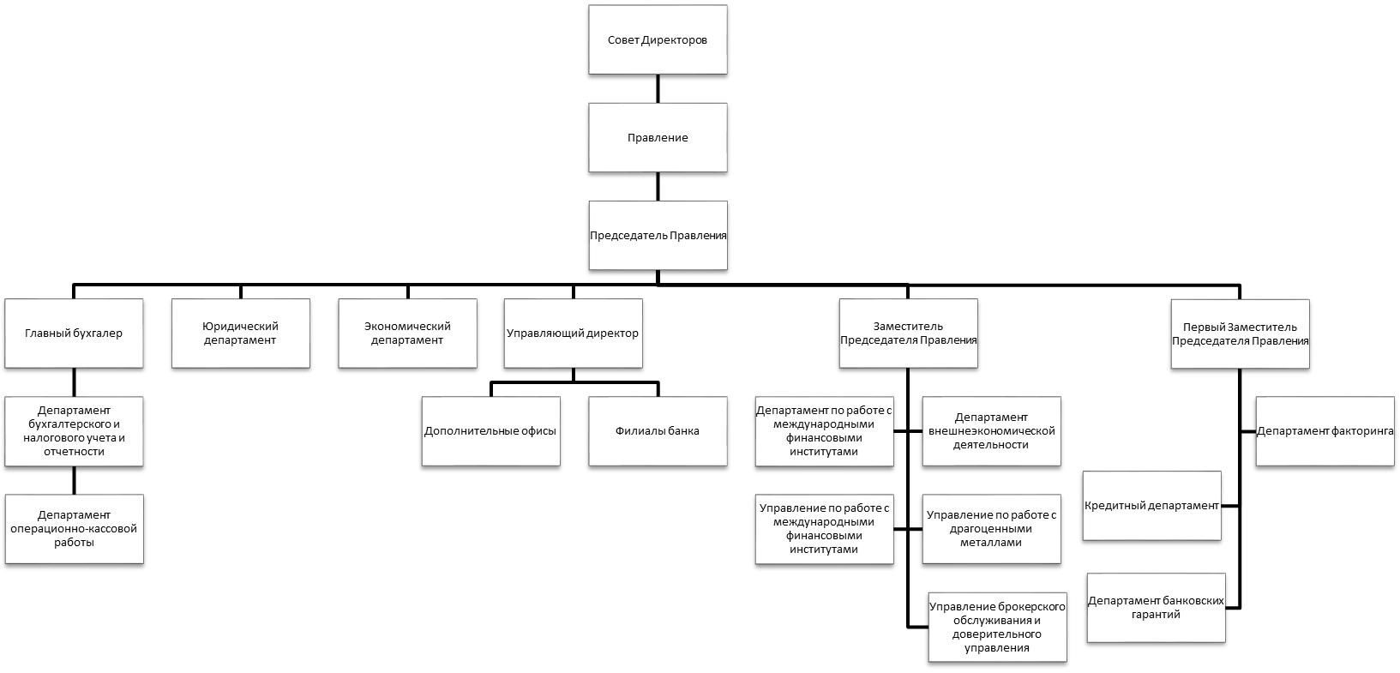

Рисунок А.1- Схема организационной структуры АО «Солид Банк»

Приложение Б
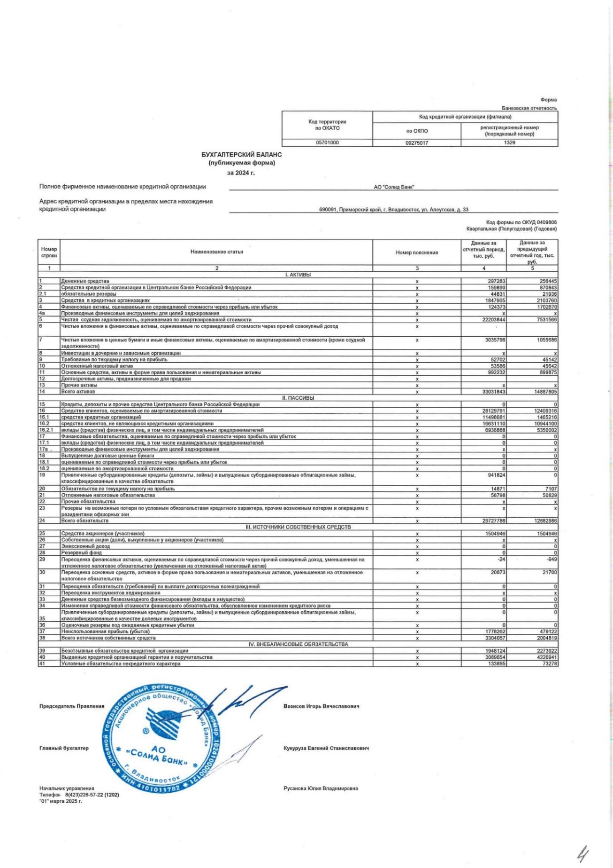
Бухгалтерская отчетность АО «Солид Банк» за 2024гг.

Рисунок Б.1 – Бухгалтерский баланс АО «Солид Банк» за 2024г.
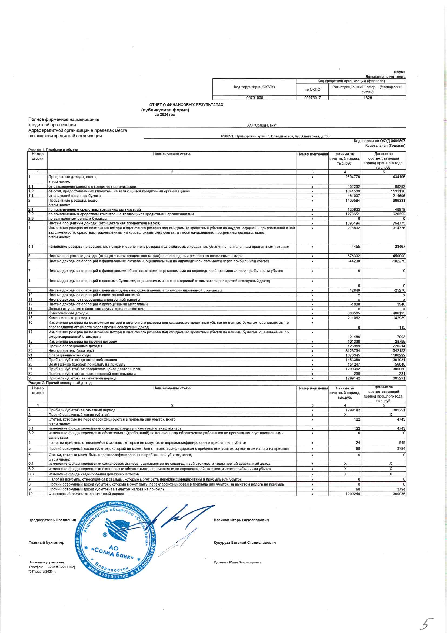

Рисунок Б.2 –Отчет о финансовых результатах АО «Солид Банк» за 2024г.
Приложение В
Бухгалтерская отчетность АО «Солид Банк» за 2025гг.
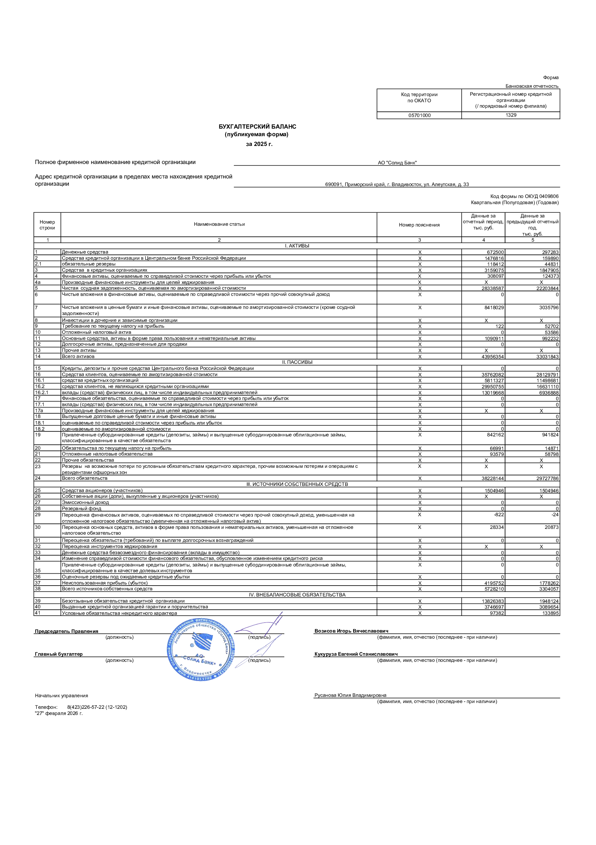

Рисунок В.1 – Бухгалтерский баланс АО «Солид Банк» за 2025г.
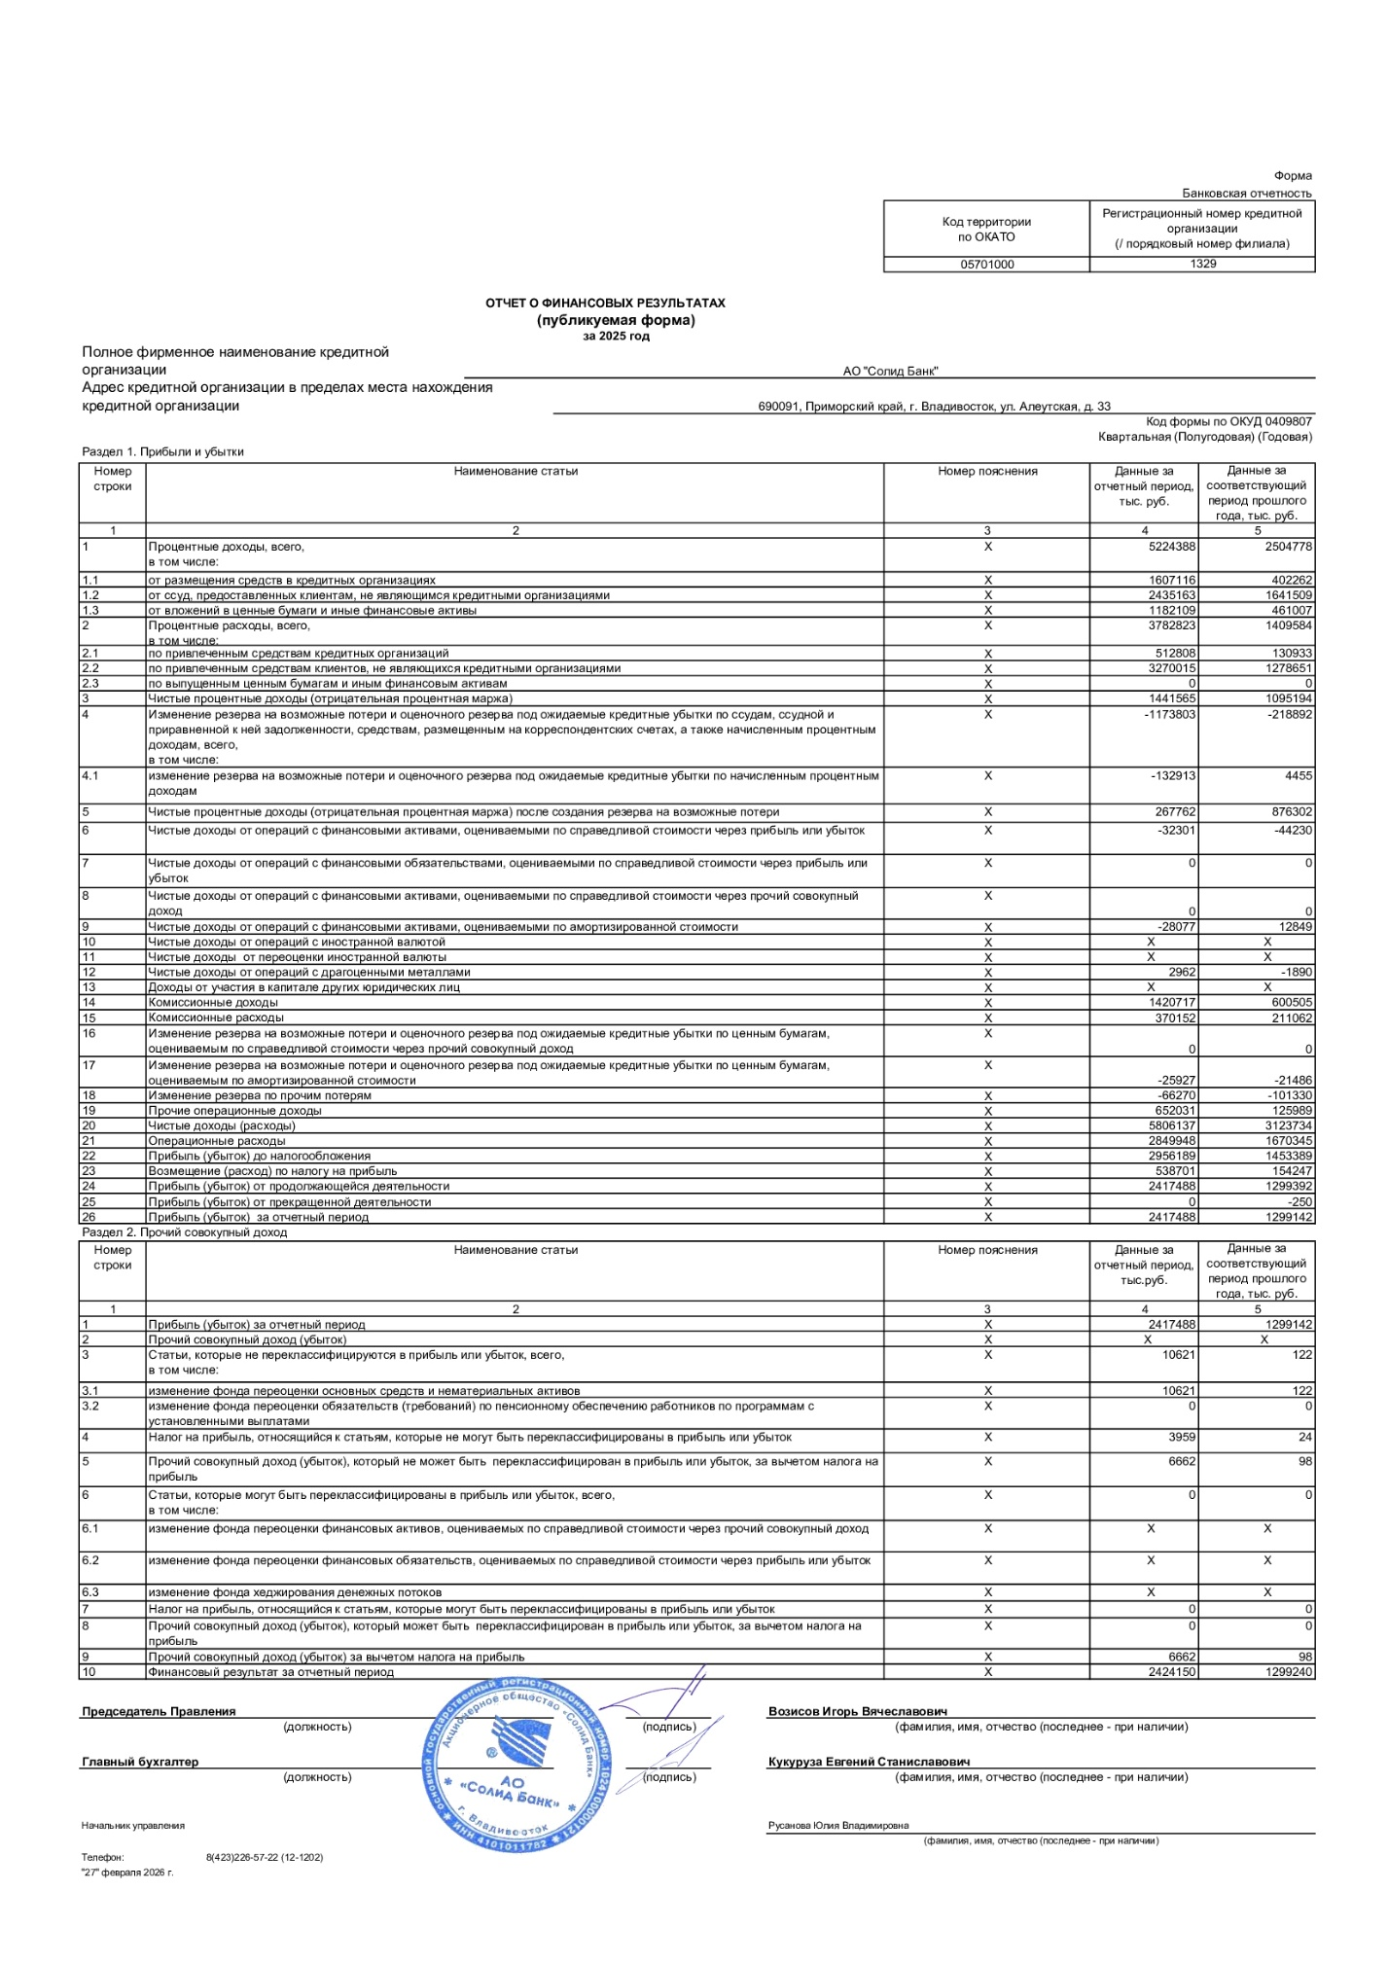

Рисунок В.2 –Отчет о финансовых результатах АО «Солид Банк» за 2025г.
Приложение Г
Раздаточный материал к лекции-беседе. Слайды презентации по теме «Профессиональная этика менеджера»
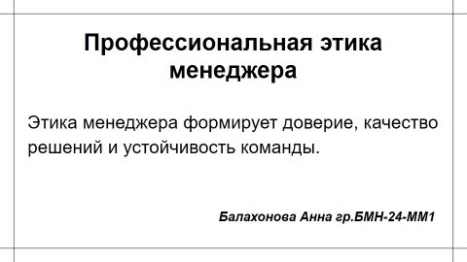
Рисунок Г.1 – Слайд 1.
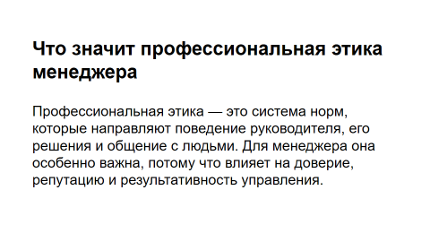
Рисунок Г.2 – Слайд 2.

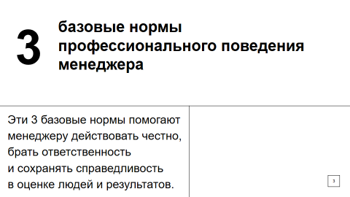
Рисунок Г.3 – Слайд 3.
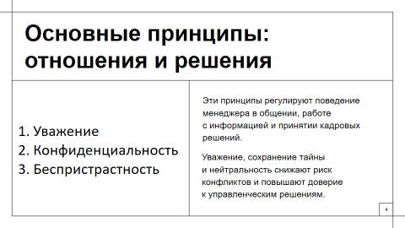
Рисунок Г.4 – Слайд 4.
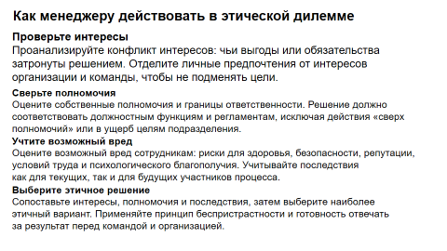
Рисунок Г.5 – Слайд 5.
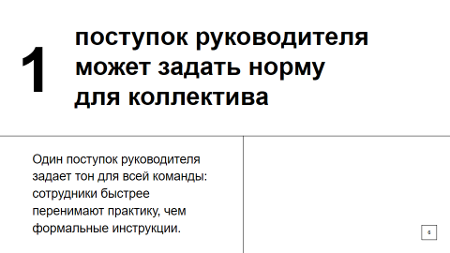
Рисунок Г.6 – Слайд 6.

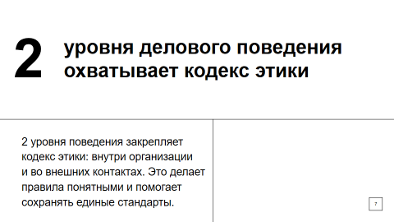
Рисунок Г.7 – Слайд 7.
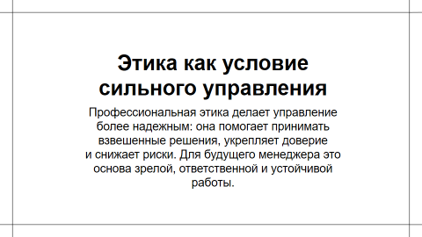
Рисунок Г.8 – Слайд 8.

Приложение Д
Текст выступления по теме «Профессиональная этика менеджера»
Здравствуйте. Тема моей лекции-беседы - профессиональная этика менеджера. В ходе выступления я предлагаю обсудить, почему этика в управлении важна не только для самого руководителя, но и для всей организации, ее сотрудников, партнеров и общества в целом.
Профессиональная этика менеджера - система моральных норм и правил, которыми руководитель должен руководствоваться в работе. Она помогает принимать взвешенные решения, выстраивать доверительные отношения в коллективе и сохранять деловую репутацию организации. В отличие от обычных норм поведения, профессиональная этика связана с выполнением служебных обязанностей и ответственностью за последствия управленческих решений.
К основным принципам относятся честность и прозрачность, ответственность, справедливость, уважение к личности, конфиденциальность, профессионализм и непрерывное развитие. Честность и прозрачность формируют доверие между руководителем, сотрудниками и партнёрами. Ответственность предполагает готовность отвечать за свои действия и результаты коллектива. Справедливость выражается в объективной оценке и равном отношении к сотрудникам, уважение - в создании благоприятного психологического климата. Конфиденциальность важна при работе с внутренней информацией, а профессионализм - в постоянном повышении квалификации.
При принятии решений менеджер должен учитывать не только экономическую выгоду, но и этическую сторону: обоснованность решений, соблюдение прав сотрудников и минимизация вреда для организации. Необходимо оценивать последствия, избегать предвзятости и искать баланс интересов всех сторон.
Этические проблемы в управлении включают конфликт интересов, злоупотребление полномочиями, манипуляции, искажение фактов и дискриминацию. Причины - стремление к личной выгоде, недостаток профессиональной культуры, внешнее давление и слабый внутренний контроль. Такие нарушения подрывают доверие, ухудшают моральный климат и снижают эффективность работы.
Личный пример руководителя играет ключевую роль в формировании корпоративной культуры. Сотрудники чаще ориентируются на поведение лидера, а не на формальные правила, поэтому последовательность и уважение со стороны менеджера задают стандарты поведения в коллективе.
Кодекс профессиональной этики закрепляет нормы и правила, снижает вероятность конфликтов и повышает прозрачность управленческих решений. Он важен для внутренней дисциплины и внешнего имиджа организации. Этическое общение внутри коллектива требует уважения, умения слушать и корректного разрешения споров; в отношениях с партнёрами - надёжности, соблюдения договорённостей и открытости.
Итог: профессиональная этика менеджера прямо влияет на репутацию, эффективность управления и устойчивость организации. Этичный руководитель вызывает доверие, формирует здоровую атмосферу и способствует долгосрочному успеху компании.

Приложение Е
Слайды презентации на тему «Методы управления, которые я применяю»

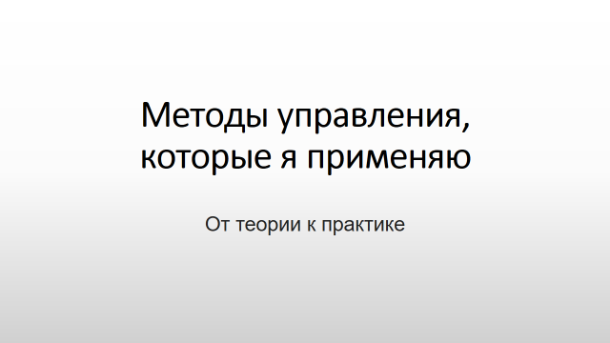
Рисунок Е.1 – Слайд 1.
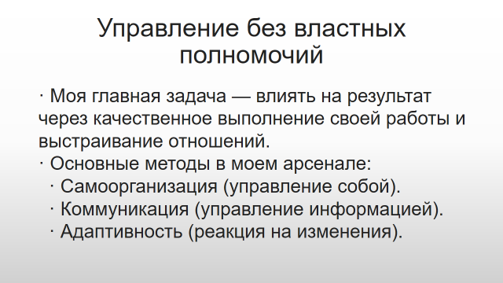
Рисунок Е.2 – Слайд 2.
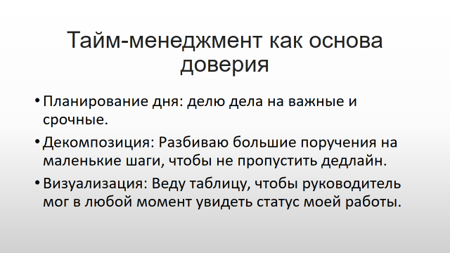
Рисунок Е.3 – Слайд 3.

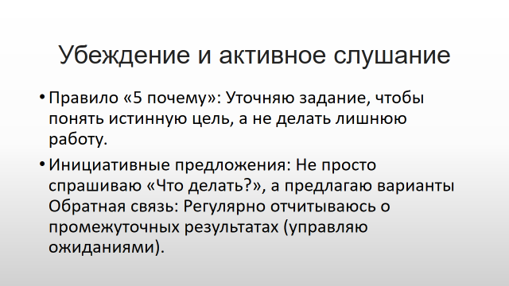
Рисунок Е.4 – Слайд 4.
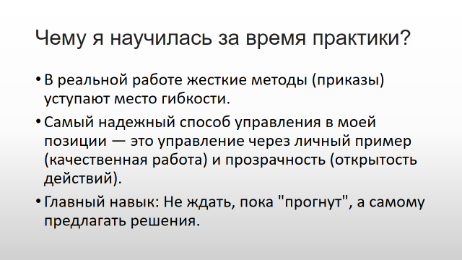
Рисунок Е.5 – Слайд 5.

Приложение Ж
Текст выступления для презентации «Методы управления, которые я применяю»
Сегодня я представлю вам презентацию на тему методов управления, которые я применяю. В отличие от опытных руководителей, я не имею формальных властных полномочий, поэтому моя главная задача - влиять на результат через качественное выполнение своей работы и выстраивание отношений с коллегами и руководителем. Мой подход строится на трёх основных элементах: самоорганизация, то есть управление собой, коммуникация, то есть управление информацией, и адаптивность, то есть умение быстро реагировать на изменения. Эти методы помогают мне оставаться эффективной даже без права отдавать приказы.
В основе моего ежедневного управления лежит тайм-менеджмент. Я планирую свой день, разделяя все дела на важные и срочные. Это позволяет не тратить время на второстепенные задачи и сосредоточиться на том, что действительно движет работу вперёд. Также я использую декомпозицию: любое крупное поручение я разбиваю на маленькие шаги. Так я лучше понимаю объём работы и точно не пропускаю сроки. Кроме того, я веду таблицу, в которой визуально отражаю статус каждой задачи. Благодаря этому мой руководитель в любой момент может увидеть, на какой стадии находится моя работа, и это создаёт дополнительное доверие.
Отдельное внимание я уделяю убеждению и активному слушанию. Когда я получаю задание, я применяю правило пяти «почему». Я уточняю у руководителя, зачем нужна та или иная задача, какова её истинная цель. Это помогает мне избежать лишней работы и выполнить именно то, что действительно требуется. Вместо того чтобы просто спрашивать, что делать, я всегда стараюсь предложить свои варианты решения. Это показывает мою включённость и ответственность. Кроме того, я регулярно даю обратную связь и отчитываюсь о промежуточных результатах, чтобы управлять ожиданиями руководства и вовремя корректировать свои действия.
За время практики я сделала для себя важный вывод. В реальной работе, особенно на начальном этапе, жёсткие методы управления, такие как приказы или директивы, уступают место гибкости и сотрудничеству. Самый надёжный способ управления в моей позиции - это управление через личный пример. Я стараюсь выполнять свою работу качественно и в срок, быть открытой и прозрачной в своих действиях. Это создаёт вокруг меня атмосферу доверия и ответственности. Главный навык, который я развила за это время, - это не ждать, пока меня направят, а самой предлагать решения и брать инициативу в свои руки. Спасибо за внимание.

